2012第六届中国（山东）国际糖酒食品交易会
- 展会概况
主办单位：济南市人民政府 山东省经济和信息化委员会
承办单位：济南市经济和信息化委员会 济南市食品工业协会
中国国际贸易促进委员会济南市分会
执行承办：山东国际会展管理有限公司
协办单位：上海、天津、重庆、黑龙江、安徽、河北等20省市食品工业协会
山东17地市经济和信息化委员会
战略合作：《新食品》杂志社
布展时间：2012年11月12日-14日
展会时间：2012年11月15日-18日
展会地点：济南国际会展中心（第73届、83届秋季全国糖酒会主会场）
官方网址： www.sdtjh.com
展会周期：每年一届 展会规模：40000㎡ 1800个国际标准展位
展会主题：弘扬产业文化、引领行业发展、推进品牌建设
- 展会前言
中国（山东）国际糖酒食品交易会(简称“山东糖酒会”)迄今已成功举办了五届，是山东省重点扶持的大型品牌展会，展会通过历届组委会倾力打造，以高规格、高标准、高实效成为我国北方地区规模最大、档次最高、效果最好的品牌专业盛会之一，是糖酒食品企业展示形象、推荐产品、开拓市场、扩大影响、了解同行动态、获取市场信息、增进交流合作的重要平台。
第六届中国（山东）国际糖酒食品交易会，将采取政府主导、市场化运作模式，进一步加大加强招商和宣传力度，整合各方有利资源，精心运作展会各项工作，积极组织及策划好行业发展论坛与产品推介等多项配套活动，采取多种有效措施邀请国内外专业观众到会参观采购；进一步贴近市场、为客商提供优质、专业、高效的专业服务，力争把本届山东糖酒会培养成为“专业化、国际化、品牌化”的国际糖酒食品盛会，进而推动我国糖酒食品产业快速健康的发展。
三、展会回顾
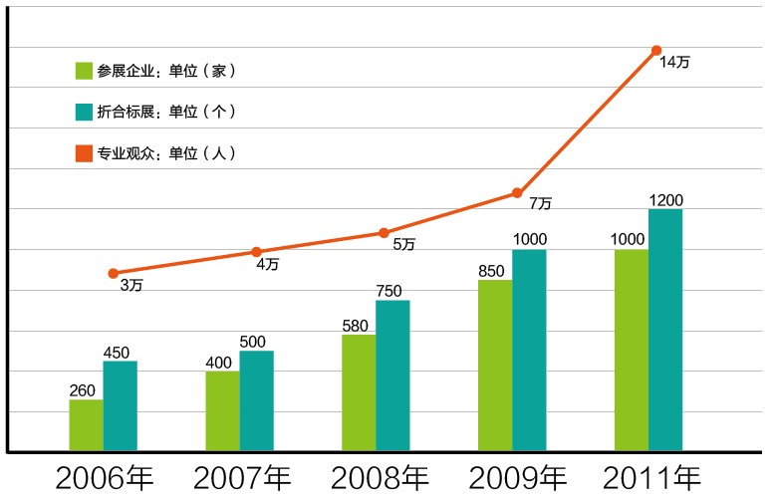
第五届山东糖酒会共吸引了来自法国、西班牙、加拿大、瑞士、英国、意大利等16个国家的国际展商以及国内20多个省市和“港、澳、台”地区的1000余家企业参展，设置展位1200余个，展览面积4万余平方米，成交额8亿元，参观人数达14余万人次。
四、展区规划
（一）各地展团展示区（二）山东省“名优特”产品展区（三）葡萄酒和国际烈酒展区（四）食品展区（五）白酒及饮料展区 （六）调味品展区（七）包装机械展区（八）室外特色广场
五、赞助及冠名活动（详细资料备索）
历届冠名及赞助单位：百脉泉酒业、台湾猴坑茶叶
六、配套活动
1、大型开幕式及政府招待晚宴活动
2、食品安全与品牌建设高层论坛
3、国际红酒发展趋势及投资高峰论坛
5、重点产品企业推介会和新产品发布会
七、展会特色
（一）增设了全国名牌企业形象区，集中安排全国各地具有影响力代表性的企业参展，展示品牌文化、经营方式、安全生产流程等；
（二）设立山东17地市展示交易区，重点突出及具有地域特色的各种食品及农副产品；
（三）展会期间将举办高峰论坛、技术交流和新产品推介会等配套活动，为食品行业的发展提供前瞻性的参考信息；
（四）与200多家专业媒体建立合作，全方位宣传糖酒会；
（五）成立专业观众邀请小组，对全国各地的专业代理商、经销商、发出邀请。
八、 参展程序
索取资料→ 展位预定→ 汇 款→发确认函→按时参展
备注： 1、参展单位的展位费、广告费须在回执后5日内将参展费用汇至组委会指定帐户，并将汇款凭证传真至组委会，以便核对。
2、展位安排原则：先申请、先交费、先分配，组委会五日之内没有及时收到展商参展费用，组委会有权对展位进行调整或不再保留该企业展位。
3、参展单位确定展位后，需将营业执照、税务登记证、卫生许可证等相关证件发传真至组委会，并在参展期间将相应证件复印件放在展位的显要位置。
4、参展单位不得随意转租或更换展位，否则组委会有权取消其参展资格。
九、组委会招商办公室
地 址：济南市高新区舜华路北口 济南国际会展中心
济南市舜耕路28号 济南舜耕国际会展中心
联系人：王洪蕾 手 机：13553190898
电 话：0531-82611560 Q Q：94762179
邮 箱：sdcss-whl@163.com

